Name/E-Mail: | Andreas Hufangl (hufnaglan@stud.sbg.ac.at)
laufende Nr.: | S16 GW5A 01
Klasse: | 5. Klasse
Lehrplankapitel: | Gliederungsprinzipien der Erde nach unterschiedlichen Sichtweisen
Richtlernziel des Lehrplans: | Gliederungsmöglichkeiten der Erde (naturräumlich, kulturell, politisch, etc.)
Titel: | Arm und Reich – Entwicklungsunterschiede der Welt

Unterrichtsinhalte:
- Karten zu Arm-Reich
- Begriffsbestimmungen (Industrie-, Entwicklungs-, Schwellenländer)
- Gründe für Armut
- Disparitäten der Welt

Methodenwissen:
- Karten lesen und interpretieren
- Mit WorldMapper arbeiten
- Texte/Zitate lesen und kritisch beleuchten

Zitation:
Bei den Maturafragen sind nur die Kurzbelege angegeben. Bei den Dokumenten nur mit den Materialien, auch der jeweilige Langbeleg.

Arm und Reich – Entwicklungsunterschiede der Welt

Situations- und Problembeschreibung

Wir können die Erde und deren Bevölkerung nach unterschiedlichsten Kriterien klassifizieren. Eine dieser Möglichkeiten ist die Einteilung in Entwicklungsländer und Industrieländer bzw. in Arm und Reich. Diese Begriffe tauchen nicht nur in den Schulbüchern auf, sondern halten auch schon Einzug im massenmedialen Bereich.

Aufgabenstellung

- Beschreiben Sie die in der Problemstellung kursiven Begriffe, sowie den Aspekt der Schwellenländer. Geben Sie ein paar ausgewählte Beispiele an. (eigene Entwicklung)
- Um die Begriffe zu verdeutlichen, vergleichen Sie die Karten zur Armut (M1) und zum Reichtum (M2) miteinander. Bringen Sie in ihren Vergleich die Problematik des Nord-Süd-Gefälles mit ein (entwickelter Norden – unterentwickelter Süden).
- Die angeführten Zeitungsartikelheadlines (M3) beziehen sich auf den Faktor „Armut“. Nehmen Sie aus Ihrer persönlichen Sicht kritisch Stellung dazu und versuchen Sie eine Prognose über die Arm-Reich-Schere in 10 Jahren zu geben. Hierzu sind die Materialien 1+2 sehr hilfreich.

Material

M1 – Karte zur Armut (thematische Karte [Welt])
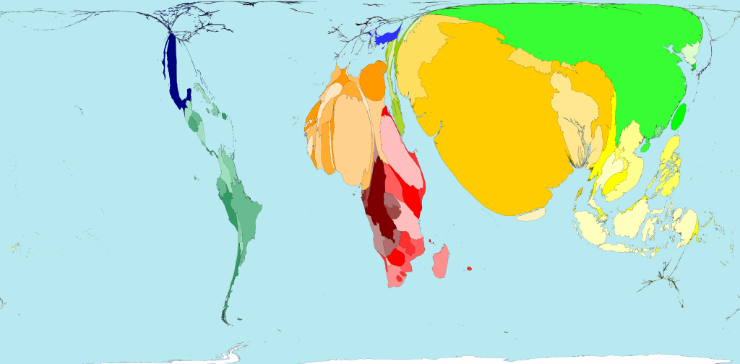
Karte 1: Absolute Armut (WorldMapper o.J.: o.S.)

M2 – Karte zum Reichtum (thematische Karte [Welt])

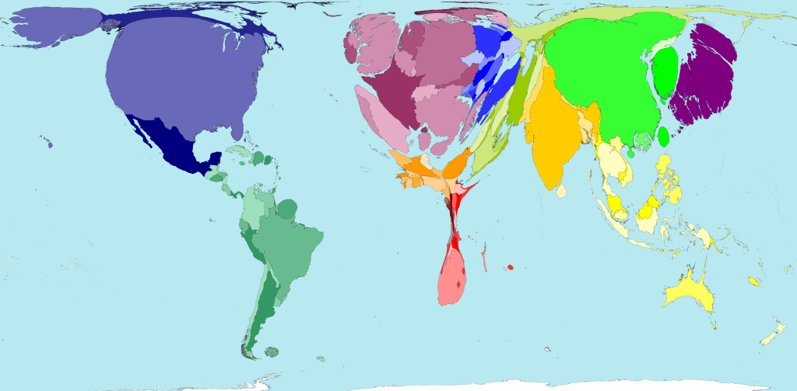
Karte 2: Die reichsten Länder der Erde (WorldMapper o.J.: o.S.)

M3 – Headlines von Zeitungsartikeln zur globalen ungleichen Entwicklung (Text)

1
„Entwicklung: Armut sinkt, Ungleichheit steigt“

Zitat 1: Zusammenhang Armut und Ungleichheit (Deen 2013:o.S.)
© NEOPresse 2012 - 2014 - Alle Rechte vorbehalten

2
„Wir müssen das Übel bei der Wurzel packen"

Zitat 2: Armut die Wurzel allen Übels? (Taschwer 2012:o.S.)
© derStandard.at GmbH 2014

3
„Klimawandel erschwert Armutsbekämpfung“

Zitat 3: Klimawandel und Armut im Konflikt (DerStandard online 2014:o.S.)
© derStandard.at GmbH 2014

Beantwortung:

1)
Industrieländer sehr entwickelt, hohes BIP, soziale Einrichtungen, stark von industrieller Revolution profitiert (USA, Österreich, China, …)
Entwicklungsländer weniger entwickelt, soziale Probleme, hohe Sterblichkeitsrate, hohe Geburtenrate, sehr arme Länder, wenig am Weltgeschehen teilnehmen (Afghanistan, Kambotscha, Nepal,…)
Schwellenländer Grenzgänger zwischen Industrie- und Entwicklungsländer, waren früher Entwicklungs- und jetzt auf dem Weg zu Industrieländer, schnelles Wachstum

2)
Norden reich, Süden arm; Karte 1 zeigt, dass Armutländer dick gezeichnet sind und reiche Länder dünn, darum fast nur der Süden der Welt dick ausgeprägt
Karte 2 zeigt umgekehrtes Bild – Norden sehr stark ausgeprägt

3)
Zusammengefasst: viele Probleme sollen auf Armut zurückzuführen sein
Das Übel an der Wurzel ist die Armut muss bekämpft werden (Süden sehr arm)
Obwohl Armut sinkt, wird Schere zw. Arm-Reich immer deutlicher auseinanderklaffen
Die Disparitäten steigen immer mehr gibt mehr reiche, aber auch mehr ganz arme Leute
Klimatischer Aspekt Klima erschwert den Rückgang der Armut; trockene Gebiete weniger Nahrungsproduktion, nicht geeignet für Industrialisierung, etc.

Bibliographie:

Deen, T. (2013): Entwicklung: Armut sinkt, Ungleichheit steigt. <http://www.neopresse.com/gesellschaft/entwicklung-armut-sinkt-ungleichheit-steigt/> (Zugriff: 2014-12-01).
DerStandard online (2014): Klimawandel erschwert Armutsbekämpfung. <http://derstandard.at/2000008536685/KlimawandelReport-warnt-vor-verheerenden-Folgen> (Zugriff: 2014-12-01).
Taschwer, K. (2012): "Wir müssen das Übel bei der Wurzel packen". <http://derstandard.at/1329870245512/Ursachen-der-Armut-Wir-muessen-das-Uebel-bei-der-Wurzel-packen> (Zugriff: 2014-12-01).
WorldMapper (o.J.): Absolute Poverty (up to $2 a day. <http://www.worldmapper.org/display.php?selected=180> (Zugriff: 2014-12-01).
WorldMapper (o.J.): Richest Fifth. <http://www.worldmapper.org/display.php?selected=152> (Zugriff: 2014-12-01).

